理论课程教案设计
授课科目 | 数学 | 授课教师
授课内容 | 2.5 不等式应用举例 | 授课班级
授课方法 | 以课堂讲授、讨论、对比为主，多媒体演示为辅。 | 课时数 | 2
教学目标 | 1．能根据问题中蕴含的数量关系或变化规律，列出相应的一元一  次不等式、一元二次不等式或含绝对值的不等式．  2．能化简、求解不等式，用区间写出解集，并结合问题情境解释  解集的实际意义．  3．领会不等式在生活与学习中的应用，初步了解数学建模解决实  际问题的步骤和方法，能有意识地用数学语言表达现实世界，会模仿学过的数学模型解决简单的实际问题．
思政要点 | 逐步积累一些数学实践经验，增强创新意识，初步具备勇于探  索、批判质疑、实事求是的品格．
重点难点 | 教学重点：  一元一次不等式（组）的应用
重点难点 | 教学难点：  一元二次不等式的应用
教学准备 | 教学视频、PPT

教学内容与环节流程设计 | 师生互动
一、课前准备  1. 多媒体调试、教学资料准备  2. 检查学生到课情况，组织学生收好手机到规定位置，准备好课本、学习资料和文具  二、新课导入  利用不等式可以解决一些生活和生产实践中的实际问题．  三、新课讲授  情境与问题 1  如图所示，现有质量分数为75%的酒精溶液100g，要稀释成质量分数不低于 20% 且不高于30%的酒精溶液 500g，那么需要加入质量分数介于什么范围内的酒精溶液呢？  分析 加入另外的酒精溶液后，酒精溶液质说明  量和溶液中的酒精质量都会发生变化．  解 设需要加入质量分数为 x%的酒精 400g，  依题意可得：  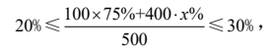  化简，得不等式组  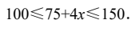  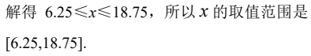  即所要添加酒精的质量分数应该介于6.25%到 18.75%之间．  情境与问题 2  某中职学校开展职业技能展示活动，计划在学校墙角处 围出一块矩形活动区域，预备的围栏材料总长度为 20m，如图所示．假设围栏材料全部使用，要使活动区域面积不小于 64m²，应如何设置活动区域的各边长度？  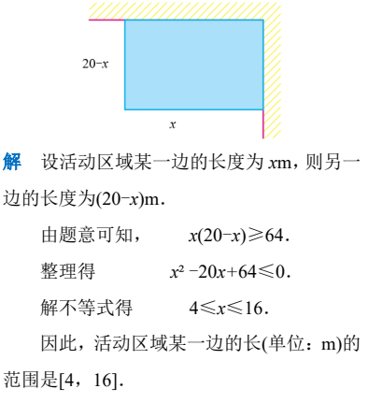  情境与问题 3  大国工匠胡双钱是我国某飞机制造厂数控机加车间钳工组组长，在 30 多年的航空技术制造工作中，他经手的零件数十万，没有出过一次质量差错．大飞机的很多重要精密零部件，都需要胡双钱这样的能工巧匠手工完成．某国产大型客机需要制作一个精密零件，该零件的内孔直径为 5mm，且误差不能超过 0.15mm．请问该零件的内孔直径应该控制在什么范围内呢?  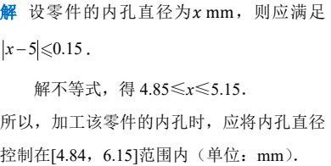  练习  1．小明家距离学校 2000 m．按平常的速度匀速行走，小明需要步行 30 min才能按时到校．若某日小明在前一半时间只走了800 m，问后半段时间平均速度至少为多少才能保证按时到校？  2．某商店出售甲、乙两种品牌的水泥，袋 子 上 分 别 标 注 规 格 及 误 差 范 围 是“（20±0.2）kg”和“（20±0.3）kg”．现从中任意拿出两袋，它们的质量最多相差多少？  3．园林工人计划使用 20 m的栅栏材料，在靠墙的位置围出一块长方形的花圃，要求花圃面积不小于 42m2，试确定与墙平行的栅栏的长度范围．  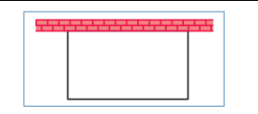  四、课堂总结  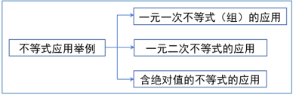  五、布置作业  1.重温教材加深理解  2.完成课本习题3.1 | 例 1 是一元一次不等式(组)的应用，教学时要注意复习初中学过的质量分数（浓度）的含义，这是理解本题的首要条件  例 2 是一  元二次不等式的应用．  运用一元二次不等式解  决实际问  题，在后  面学习二  次函数的  实际应用  时还会遇  到  例 3 是含  绝对值不  等式的应  用，绝对  值不等式  的应用常  见于误差  分析、总  体估计，  这些内容  在后面的  学习中还  会遇到  渗透工匠精神  通过练习  及时掌握  学生的知  识掌握情  况，查漏  补缺  培养学生  总结学习  过程能力
板书设计
2.5 不等式应用举例  一、实例1  二、实例2  三、实例3 | 多媒体设备 | 例题的讲解  学生的练习

教后小结与反思

